PHÁC ĐỒ ĐIỀU TRỊ BÍ TIỂU
- Bí tiểu là do tổn thương một hoặc hai yếu tố : sự co bóp bọng đái và sự thông thương đường tiểu dưới.
- Phân loại : Gồm bí tiểu cấp và bí tiểu mạn
A/ Bí tiểu cấp:
- Là một bệnh cảnh cấp tính, bọng đái bị căng quá mức và gia tăng sức bóp. Có khi chỉ thông tiểu một lần là khỏi, không ứ đọng nước tiểu hay ứ đọng rất ít và tái phát tùy theo diễn tiến của bệnh. Một vài trường hợp bí tiểu cấp tái phát sớm nhịp độ tăng và ứ đọng nước tiểu. Diễn đến bí tiểu mạn với cầu bàng quang vĩnh viễn.
* Nguyên nhân
- Chấn thương : chấn thương sọ não, cột sống , bàng quang, niệu đạo.
- Tắc nghẽn : bướu tuyến tiền liệt, sỏi kẹt niệu đạo, máu cục.
- Nhiễm trùng : viêm bọng đái, viêm tuyến tiền liệt
1. ĐÁNH GIÁ BỆNH NHÂN
1.1. Bệnh sử : tùy vào từng nguyên nhân
1.2. Khám lâm sàng
- Bí tiểu đột ngột
- Đau tức hạ vị
- Khám thấy cầu bàng quang.
- Thăm trực tràng : tuyến tiền liệt : đau khi viêm, lớn khi phì đại, có máu hay di động khi chấn thương.
- Chấn thương : bệnh sử có chấn thương, dấu thần kinh đối với chấn thương cột sống, não. Tiểu máu, tụ máu tầng sinh môn, chảy máu miệng sáo... đối với chấn thương tiết niệu.
- Nhiễm trùng : sốt, tiểu gắt buốt, tiểu máu ...
- Tắc nghẽn : tuyến tiền liết lớn, sỏi kẹt niệu đạo.
1.3. Cận lâm sàng: siêu âm thấy bàng quang căng nước tiểu.
2. CHẨN ĐOÁN
2.1 Chẩn đoán xác định:
- Lâm sàng có cầu bàng quang (+)
- Cận lâm sàng : siêu âm bàng quang căng nước tiểu
2.2 Chẩn đoán nguyên nhân: do chấn thương, tắc nghẽn, nhiễm trùng.
2.3 Chẩn đoán phân biệt:
- Bí tiểu mạn : dựa vào bệnh sử
- Vô niệu : Lâm sàng không có cầu bàng quang + cận lâm sàng siêu âm bàng quang không nước tiểu
3. ĐIỀU TRỊ
3.1 Mục đích điều trị:
- Thoát lưu nước tiểu
- Phòng ngừa biến chứng
- Điều trị nguyên nhân
3.2 Điều trị cụ thể:
- Thoát lưu nước tiểu : thường là đặt thông tiểu
Mở bàng quang ra da :
+ Chấn thương niệu đạo
+ Sỏi kẹt niệu đạo không đẩy được vào bọng đái + Viêm tuyến tiền liệt + Không đặt được thông tiểu.
3.3 Điều trị nguyên nhân: theo nguyên nhân.
B/ Bí tiểu mạn:
- Là chặng cuối của một quá trình lâu dài. Đến thời kỳ này, dung lượng ứ đọng có thể cao gấp 2,3 lần dung tích sinh lý mà vẫn không gây đau cho bệnh nhân. Vì bọng đái thích nghi từ từ và cơ hầu như không co bóp hay co bóp rất yếu. Bệnh không thấy khó chịu lắm về bọng đái nhưng tổng trạng thường kém và thường đã có những biến chứng trên hệ tiết niệu như : viêm thận bể thận ngược chiều, suy thận, bàng quang chống đối, túi ngách bàng quang...
* Nguyên nhân:
- Thần kinh: bệnh Tabès, chấn thương tủy sống, tai biến mạch máu não. gây bàng quang hỗn loạn thần kinh
- Tắc nghẽn mạn tính: bướu lành tuyến tiền liệt, xơ chai cổ bàng quang, hẹp niệu đạo.
1. ĐÁNH GIÁ BỆNH NHÂN
1.1 Bệnh sử:
Bệnh sử thần kinh : chấn thương tủy sống, tai biến mạch máu não, yếu liệt, bàng quang hỗn loạn thần kinh.
Bệnh sử tắc nghẽn : có những lần tiểu khó, bí tiểu trước đó, có những lần can thiệp vào đường tiểu như đặt thông tiểu, cắt đốt nội soi.
1.2 Khám lâm sàng:
- Không đau nhiều, chỉ có cảm giác tức nặng vùng hạ vị
- Khối cầu vùng hạ vị không chắc như bí tiểu cấp mà mềm hơn, thường phát hiện qua gõ, ấn vùng hạ vị có thể thấy rỉ nước tiểu ra.
- Sốt khi nhiễm trùng niệu
- Dấu hiệu toàn thân do bệnh lý nền và biến chứng của bế tắc đường tiểu mạn như : yếu liệt do tai biến, suy kiệt do bệnh mạn tính, viêm đài bể thận, suy thận ..
1.3 Cận lâm sàng:
- TPTNT : có nhiễm trùng tiểu
- Chức năng thận ( BUN, Creatinin) có thể tăng khi có biến chứng suy thận
- Siêu âm : thấy bọng đái căng to, có thể có thận ứ nước kèm theo.
- Chụp bàng quang ngược chiều : thấy trào ngược bàng quang niệu quản
- Soi bàng quang : thấy bàng quang chống đối, túi ngách bàng quang
- Đo áp lực đồ bàng quang: cơ bàng quang giảm hay mất trương lực, bàng quang dung tích lớn.
- Đo niệu dòng đồ: giảm Qmax, thời gian tiểu kéo dài.
2. CHẨN ĐOÁN:
2.1. Chẩn đoán xác định: dựa vào bệnh sử + lâm sàng
2.2. Chẩn đoán nguyên nhân: do nguyên nhân thần kinh và tắc nghẽn mạn tính.
2.3 Chẩn đoán biến chứng: nhiễm trùng, suy thận...
3. ĐIỀU TRỊ:
3.1. Mục đích điều trị:
- Thoát lưu nước tiểu
- Phòng ngừa biến chứng
- Điều trị nguyên nhân
3.2. Điều trị cụ thể:
- Đặt thông tiểu : nên xả nước tiểu chậm và đặt thật vô trùng.
- Đặt thông tiểu sạch ngắt quảng, mở bàng quang ra da tùy từng trường hợp.
3.3 Điều trị nguyên nhân:
3.4 Lưu đồ xử trí
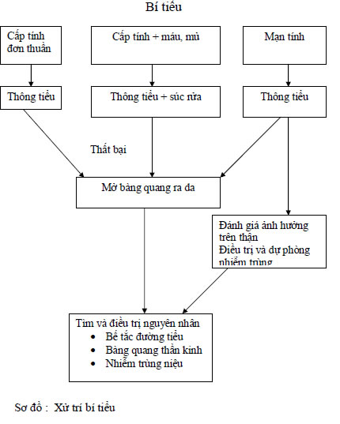
4. THEO DÕI - TÁI KHÁM
4.1. Tiêu chuẩn nhập viện:
Tất cả các trường hợp bí tiểu cấp hay mạn đều cần nhập viện điều trị.
4.2. Theo dõi : các biến chứng.
4.3. Tiêu chuẩn xuất viện: giải quyết được tình trạng bí tiểu và nguyên nhân.

